 | Lycée J. CURIE | Terminale S | Année scolaire 2008-2009
 | Exercices chap 6P | Le dipôle RC

EX n° 1 : L'objet de cet exercice est d'étudier le principe de fonctionnement d'une minuterie permettant d'éteindre une lampe automatiquement au bout d'une durée t₀ réglable.
Le montage du circuit électrique est constitué :
- d'un générateur idéal de tension, de force électromotrice E = 30 V.
- d'un interrupteur K.
- d'un conducteur ohmique de résistance R.
- d'un condensateur de capacité C.
- d'un bouton poussoir P qui joue le rôle d'un interrupteur: il est fermé seulement quand on appuie dessus.
- d'un composant électronique M qui permet l'allumage de la lampe L tant que la tension aux bornes du condensateur est inférieure à une tension limite, caractéristique du composant, notée U_{l} (dans tout l'exercice on fixera U_{l} à une valeur constante égale à 20 V).
Le composant électronique M possède une alimentation électrique propre (non représentée sur le schéma) qui lui fournit l'énergie nécessaire à l'allumage de la lampe.
De ce fait, on admettra que le composant électronique M ne perturbe pas le fonctionnement du circuit RC, c'est-à-dire que la tension aux bornes du condensateur est identique que M soit présent ou non dans le circuit.
M
L
D
B
A
K
R
E
C
P
+
–
u_{C}

A l'instant initial (t = 0 s), le condensateur est déchargé. On ferme l'interrupteur K, le bouton poussoir P est relâché (voir schéma ci-dessus).
On souhaite visualiser les variations de la tension u_{C} aux bornes du condensateur en fonction du temps à l'aide d'un oscilloscope à mémoire.
1. Indiquer les branchements à réaliser (voie 1 et masse) sur le schéma ci-dessus.
2. Montrer que l'équation différentielle donnant les variations de la tension u_{C}(t) aux bornes du condensateur en fonction du temps est de la forme : u_{c}(t) + RC$\frac{{\text{du}}_{c}(t)}{\text{dt}}$= E
3. En vérifiant que la fonction du temps u_{c}(t) = A (1 - e^{-t/τ}) est solution de l'équation différentielle précédente montrer que A = E et que τ = RC.
a) Quelle est la valeur de u_{C} en régime permanent ?
b) Quel est le nom donné à la constante τ ?
c) A l'aide d'une analyse dimensionnelle, donner l'unité de la constante τ.
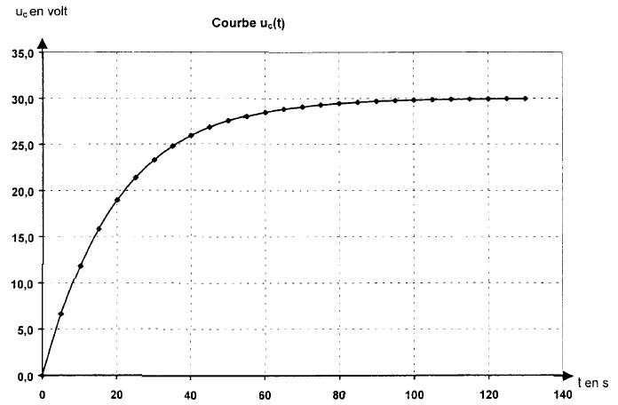
4. La représentation graphique de la fonction u_{C}(t) est donnée ci-contre. Faire apparaître sur ce graphe sans aucune justification :
- la tension E,
- la constante τ ,
- les régimes permanent et transitoire.
5. Calculer la valeur de la constante τ pour R = 100 kΩ et C = 200 µF.
6. a) Donner l'expression littérale de la date t₀ à laquelle la tension aux bornes du condensateur atteint la valeur limite U_{l}, en fonction de U_{l}, E et τ. (t₀ est la durée d'allumage de la lampe).
b) Calculer la valeur de t₀ et vérifier la validité du résultat à l'aide du graphe u_{C}(t) précédent.
c) On a fixé U_{l} à 20 V pour obtenir une durée d'allumage t₀ voisine de τ. Pour quelle raison choisir t₀ très supérieur à τ, n'aurait pas été judicieux pour un tel montage ?
7. Quel(s) paramètre(s) du montage peut-on modifier sans changer le générateur afin d'augmenter la durée d'allumage de la lampe ? En fixant C = 200 µF quelle valeur doit-on donner à la résistance R pour obtenir une constante de temps d'une minute ?
8.a )On appuie sur le bouton poussoir. Que vaut la tension aux bornes du condensateur ?
b) La comparer à U_{l}. Que se passe-t-il pour la lampe dans les cas suivants :
- la lampe est déjà allumée ?
- la lampe est éteinte ?

EX n° 2 :
Notre cœur se contracte plus de 100 000 fois par jour. Il bat 24 h sur 24 pendant toute notre vie, entre 60 et 80 fois par minute, grâce à un stimulateur naturel: le nœud sinusal.
Lorsque celui-ci ne remplit plus correctement son rôle, la chirurgie permet aujourd'hui d’implanter dans la cage thoracique un stimulateur cardiaque artificiel (appelé aussi pacemaker) qui va forcer le muscle cardiaque à battre régulièrement en lui envoyant de petites impulsions électriques par l'intermédiaire de sondes.
vers le circuit de déclenchement

pile spéciale
r
E
C
B
A
i
1

K

2
u _{C}
u _{R}
R
Le boîtier de celui- ci est de petite taille : 5 cm de large et 6 mm d'épaisseur. Sa masse est d'environ 30 g.
Ce pacemaker est en fait un générateur d’impulsions ; il peut être modélisé par le circuit électrique en dérivation, ci-contre, qui comprend un condensateur de capacité C = 470 nF , un conducteur ohmique de résistance R, une pile spéciale et un transistor qui joue le rôle d’interrupteur, K.
La pile qui apparaît dans ce dispositif peut être modélisée par l’association en série d'une résistance r (ici très faible voire négligeable) et d'un générateur de tension idéal de force électromotrice E.
Quand l'interrupteur est en position (1) le condensateur se charge de façon quasi-instantanée. Puis, quand l’interrupteur bascule en position (2), le condensateur se décharge lentement à travers le conducteur ohmique de résistance R, élevée, jusqu'à une valeur limite u_{limite} = avec ln e = 1 où ln représente le logarithme népérien.
A cet instant, le circuit de déclenchement envoie une impulsion électrique vers les sondes qui la transmettent au cœur : on obtient alors un battement !
Cette dernière opération terminée, l’interrupteur bascule à nouveau en position (1) et le condensateur se charge, etc… La tension uc aux bornes du condensateur a alors au cours du temps l'allure indiquée sur la courbe ci-dessous :
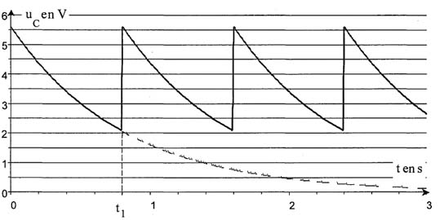
- Charge du condensateur
- Quand l'interrupteur est en position (1), il se charge de façon quasi instantanée. Pourquoi ce phénomène est-il très rapide ?
- Pour obtenir l'enregistrement de l’évolution temporelle de la tension u_{c}, on utilise un ordinateur muni d’une interface d’acquisition de données et d’un logiciel de saisie.
Reproduire le schéma 1 et indiquer où doivent être branchées la masse M de l’interface et la voie Y_{A} d’acquisition pour étudier les variations de la tension u_{c} aux bornes du condensateur.

- Sur la courbe, colorier la (ou les) portion(s) qui correspondent à la tension u_{c} lors de la charge du condensateur. Justifier votre choix.
- On considère que le condensateur est complètement chargé. Quelle est la valeur de l'intensité du courant qui circule alors dans le circuit ?
La force électromotrice E est la valeur de la tension aux bornes de la pile lorsqu'elle ne débite pas de courant. A partir de l'enregistrement u_{c} = f (t), donner la valeur de E.

- Décharge du condensateur
I.2.a. En respectant les conventions d’orientations du schéma du circuit :
    - préciser le signe de l’intensité i du courant lors de la décharge ;
    - écrire la relation entre l’intensité i du courant et la tension u_{R} ;
    - écrire la relation entre la charge q de l’armature A du condensateur et la tension u_{c} ;
    - écrire la relation entre l'intensité i et la charge q;
    - écrire la relation entre les tensions u_{R} et u_{c} lors de la décharge.
I.2.b. En déduire que lors de la décharge, l’équation différentielle vérifiée par la tension u_{C} est de la forme :
I.2.c. Donner l'expression littérale de la constante de temps τ. Montrer que cette grandeur a la même unité qu'une durée.
I.2.d. Déterminer graphiquement la valeur de τ par la méthode de son choix qui apparaîtra sur la courbe.
I.2.e. En déduire la valeur de R.

- Lien entre la décharge du condensateur et les battements du cœur
  - A l'instant t₁, le circuit de déclenchement génère une impulsion électrique ; le condensateur n’est pas complètement déchargé.
Quelle est l’expression littérale de la tension u_{c} aux bornes du condensateur, à cet instant ?
Graphiquement la valeur de cette tension est 2,1 V. Est-ce en accord avec la valeur de E obtenue à la question I.1.d ?
  - Sachant qu'une solution générale de l’équation différentielle précédemment est de la forme: u_{c}(t) = E. , montrez que t₁ = τ.
  - En déduire la durée Δt qui doit séparer deux impulsions électriques consécutives.
  - Quel est alors le nombre de battements du cœur par minute ?

